Лабораторная работа №2
  - Проектирование программного обеспечения

Сайт «Служба такси»
Проектирование системы
Студент: ____________________
Группа: ____________________
2026 г.
Адаптация PPO-Findirector-Labs.docx. Подробное сопоставление требований — docs/adaptation.md. Исходный архив лектора не предоставлен; разработан самостоятельный проект.

ЛР2. Проектирование

Слои и зависимости
Domain: QuoteService, Tariff, Order, TripInput, OrderStatus; формула и валидация входа. Не зависит от других слоёв.
Application: TaxiService и ITaxiStore; роли, сценарии, проверки прав. Зависит от Domain.
Infrastructure: SqliteStore, схема, транзакции, UserStore. Зависит от Application и Domain.
UI: Blazor Web App (Interactive Server), cookie-вход; вызывает Application. Ссылка на Infrastructure нужна только для composition root Program.cs.
Консоль — отдельный адаптер демонстрации расчёта. Тесты — xUnit, изолированные временные БД.

Контракты операций
Операция | Вход | Результат | Ошибки
Compare | distance decimal; список активных тарифов | независимые Quote с base, variable, total | DistanceKm, Tariff, список пуст
Create | серверный Actor(Client), TripInput | новый ID, статус Created, цена-снимок | роль, поле, неактивный тариф
List/Get | Actor, при открытии ID | записи в границах роли | неизвестный ID, запрет доступа
Assign | Actor(Dispatcher), orderId, driverId | Assigned, IsAvailable=false | не существует, не Created, водитель занят
Start | Actor(Driver), orderId | InProgress | чужой заказ, не Assigned
Complete | Actor(Driver), orderId | Completed и IsAvailable=true | чужой заказ, не InProgress

Ошибки имеют Field и Message. Ошибки бизнес-валидации показываются пользователю; внутренние ошибки логируются, без строк подключения в UI. Цена рассчитывается заново при Create, не берётся из браузера. Actor получается из подписанной cookie, не из editable-поля. Идентификатор пользователя связывается с client_id или driver_id через таблицу Users.

Атомарность и конкурентность
Назначение берёт BEGIN IMMEDIATE: проверяет заказ, условно меняет доступность водителя, затем условно меняет заказ. Неуспех откатывает транзакцию. Дополнительный частичный UNIQUE-индекс по driver_id для активных заказов предотвращает двойное назначение. Start/Complete проверяют текущий статус и driver_id в транзакции. Complete освобождает только исполнителя завершённого заказа. SQLite busy_timeout=5000; сетевые повторения команды не считаются новой операцией.

SRP и DIP
SRP: QuoteService отвечает за расчёт; Razor-компоненты — за ввод/представление. Изменение формулы не требует копировать её в UI. Application связывает шаги сценария, Infrastructure обеспечивает атомарную запись.
DIP: Application объявляет ITaxiStore и не знает SQLite. Реализация подключается через DI. Транзакционные доменные операции представлены методами интерфейса, чтобы между отдельными вызовами чтения/записи не возникали гонки.

Ручной проход сценария
Комфорт: base=150, rate=30, distance=4 → 270.00. После Create: Created, driver=null. Assign(driver-1): Assigned, available=false. Start(driver-1): InProgress, 270.00. Complete(driver-1): Completed, available=true, 270.00. Попытка второго Complete отклоняется; изменений нет.
Аналог исходного прохода трёх месяцев — три перехода одного заказа: при каждом переносится идентичность заказа и фиксированная стоимость, а не финансовые остатки.

ЛР2 / ЛР4. Модель данных и SQLite

Концептуальная модель
Клиент создаёт 0…N заказов, каждый заказ имеет одного клиента. Тариф применяется к 0…N заказов, заказ имеет один тариф. Водитель выполняет 0…N заказов за всё время, заказ имеет 0…1 исполнителя. Сущность Users добавлена для серверных ролей; исходная курсовая авторизации не содержит.

Физическая модель
Таблица | Поля
Clients | id TEXT PK; full_name TEXT NOT NULL; phone TEXT NOT NULL
Drivers | id TEXT PK; full_name, car_name, car_number TEXT NOT NULL; is_available INTEGER NOT NULL CHECK 0/1
Tariffs | id TEXT PK; name TEXT NOT NULL UNIQUE; base_kopecks, rate_kopecks INTEGER NOT NULL CHECK >=0; is_active INTEGER NOT NULL CHECK 0/1
Orders | id TEXT PK; client_id TEXT NOT NULL FK RESTRICT; driver_id TEXT NULL FK RESTRICT; tariff_id TEXT NOT NULL FK RESTRICT; pickup,destination TEXT NOT NULL; distance_hundredths INTEGER CHECK 1…100000; base_kopecks,rate_kopecks,cost_kopecks INTEGER NOT NULL CHECK >=0; status TEXT CHECK; created_at TEXT UTC ISO8601
Users | id TEXT PK; login TEXT UNIQUE; password_hash TEXT NOT NULL; role TEXT CHECK; client_id или driver_id FK, UNIQUE; диспетчер без обоих FK

Деньги хранятся INTEGER копеек, расстояние — INTEGER сотых километра. Конвертация точная, ToEven не используется. Цена и компоненты сохраняются как исторический снимок. Вычисляемая таблица сравнения не хранится. Даты ISO8601 UTC.
FOREIGN KEY включается в каждой строке подключения (Foreign Keys=True). Создание схемы и сидов — одна транзакция; повторный запуск не перезаписывает заказы. Статусы: Created, Assigned, InProgress, Completed. CHECK согласует наличие водителя со статусом. Частичный UNIQUE Orders(driver_id) WHERE status IN ('Assigned','InProgress') запрещает два активных заказа.
SQLite не обеспечивает авторизацию пользователей приложения: её выполняет Application. Файл БД размещён вне wwwroot. Пароли: PBKDF2-SHA256, случайная соль, 100000 итераций; сравнение в фиксированное время. Демонстрационные пароли не предназначены для внешнего размещения.
Сохранение заказа — Create; изменение существующего ID — Assign/Start/Complete. Редактирования уже оформленного маршрута и произвольного UPSERT нет: адаптация не должна позволять обойти жизненный цикл. Отдельный пример повторного Create создаёт самостоятельный заказ, в отличие от обновления состояния существующего.

Диаграмма компонентов
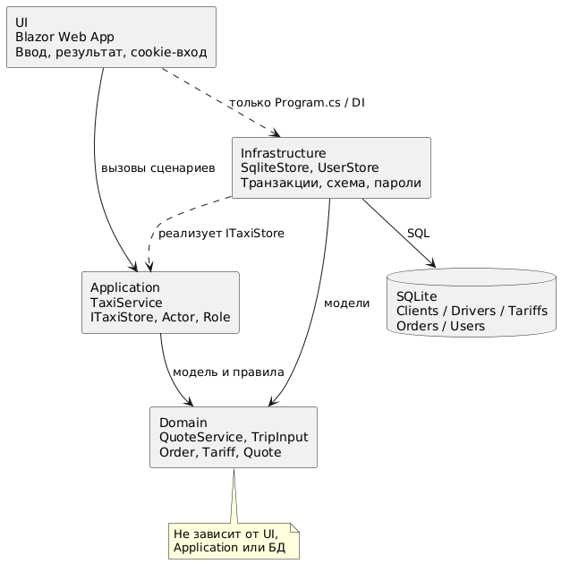
Диаграмма компонентов

Диаграмма классов
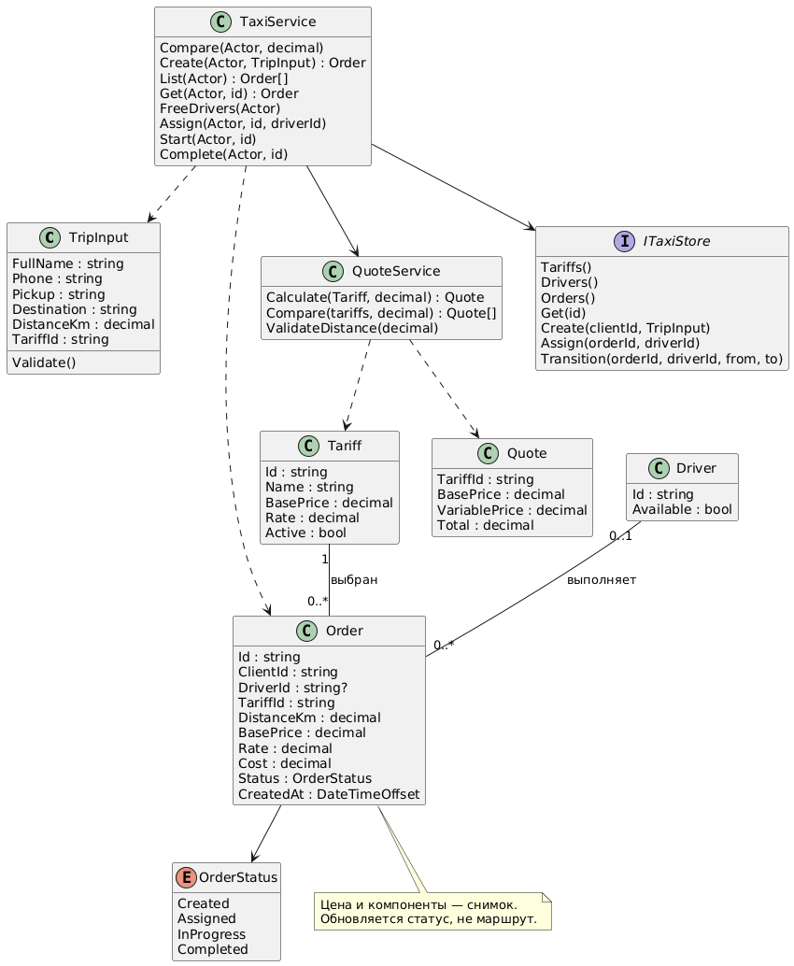
Диаграмма классов

ER-модель данных
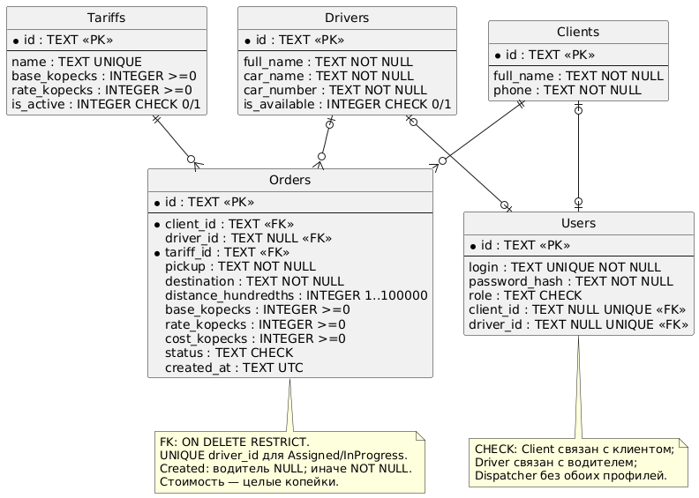
ER-модель данных

Жизненный цикл заказа
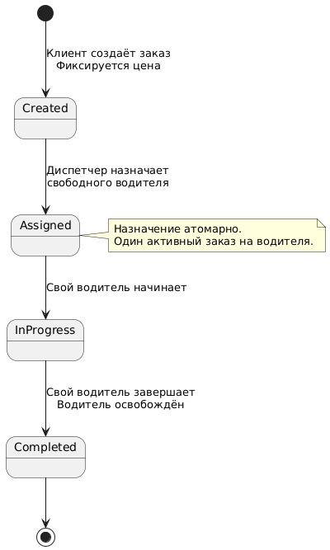
Жизненный цикл заказа

